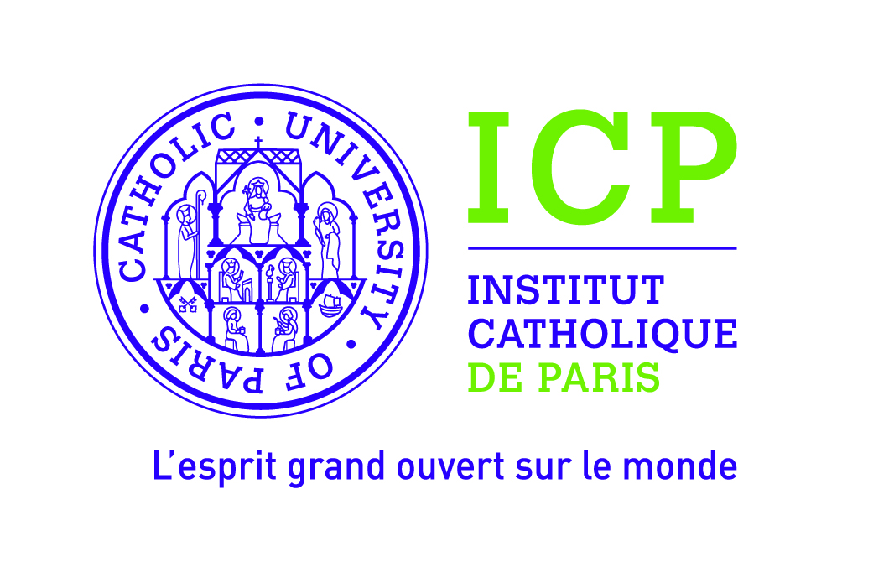

Bulletin individuel d’inscription

Après DIACONIA 2013 :
Accompagner et développer des projets de fraternité

Nom
Prénom
Adresse

Mail
Téléphone
Structure qui vous mandate
(diocèse, mouvement, association,…)
Nom des autres personnes de la même structure qui participent à la formation
Projet à développer dans le cadre de la formation

Prise en charge par la formation continue  OUI NON |  | Prise en charge individuelle  OUI NON

Dans le cas de prise en charge individuelle, joindre à ce bulletin un chèque d’un montant de 800 euros à l’ordre de l’Institut Catholique de Paris et déposer le tout auprès de Valérie Paillas, responsable administrative et financière, FASSE, 24 rue cassette, 75006 PARIS avant le 18/10/13. Dans le cas de prise en charge par la formation continue, contacter directement Valérie Paillas (coordonnées ci-dessous).

Condition d’annulation : pour toute demande d’annulation déposée avant la date de la première session (18/10/13) une retenue de 20% sera effectuée, au-delà de cette date aucun remboursement ne sera possible

Fait à le

Signature
Pour tous renseignements complémentaires :
v.paillas@icp.fr - 01 44 39 60 33

